ПРЕСС- КОНФЕРЕНЦИЯ
по проекту «Караван доброты» ОО «Ассоциация деловых женщин по Атырауской области»

Дата проведения: 15 января 2019г. 12:00
Место проведения: г.Атырау, региональная служба коммуникации Атырауской обл.

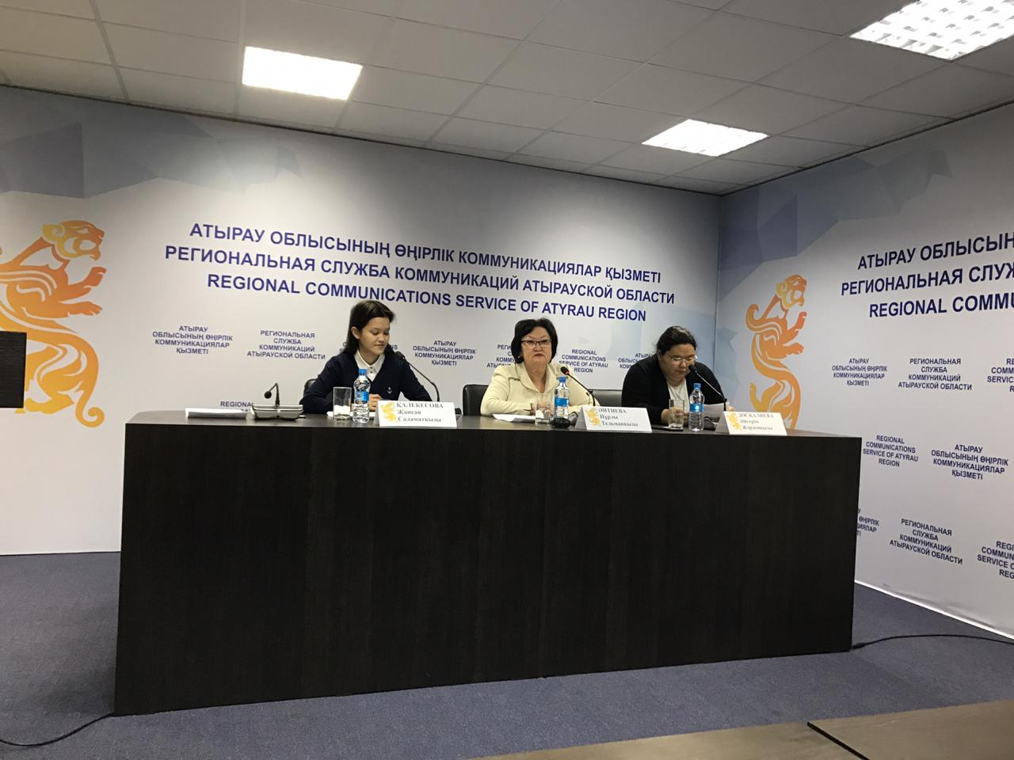
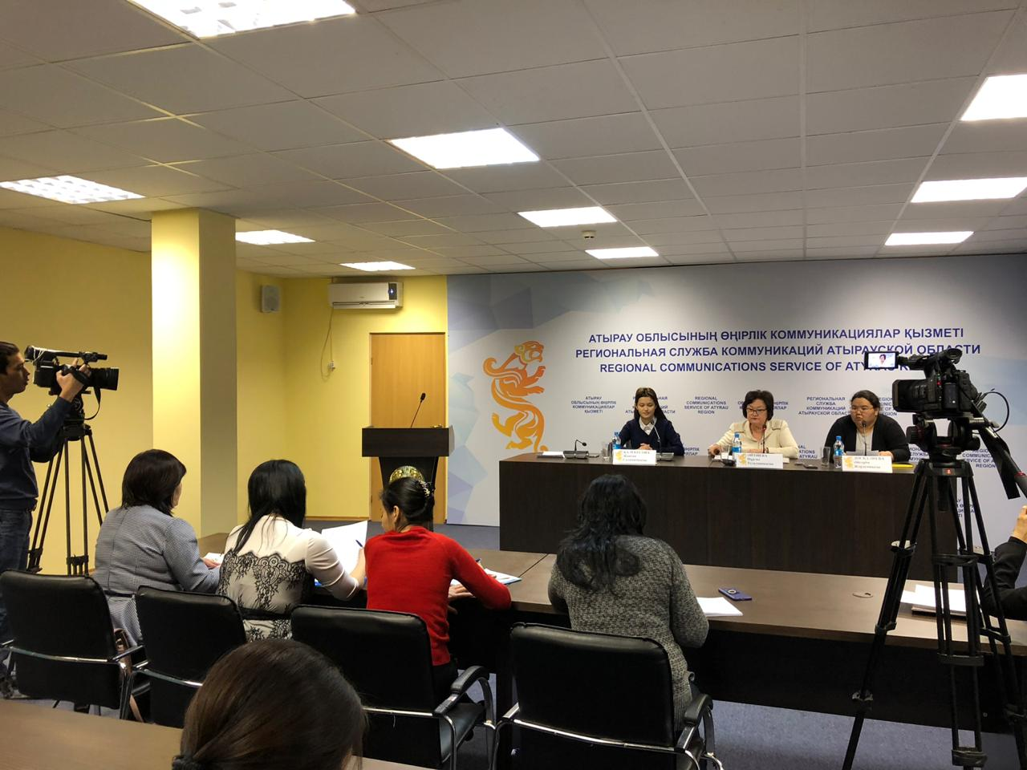
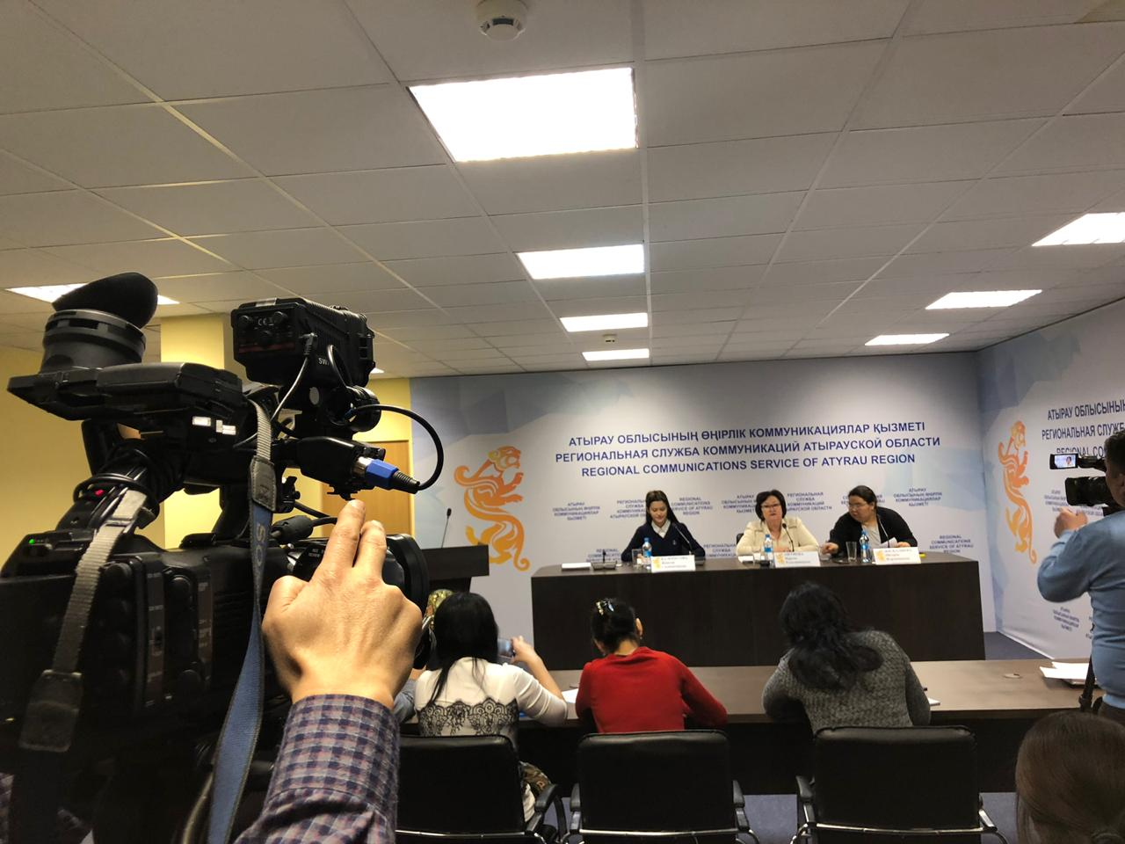
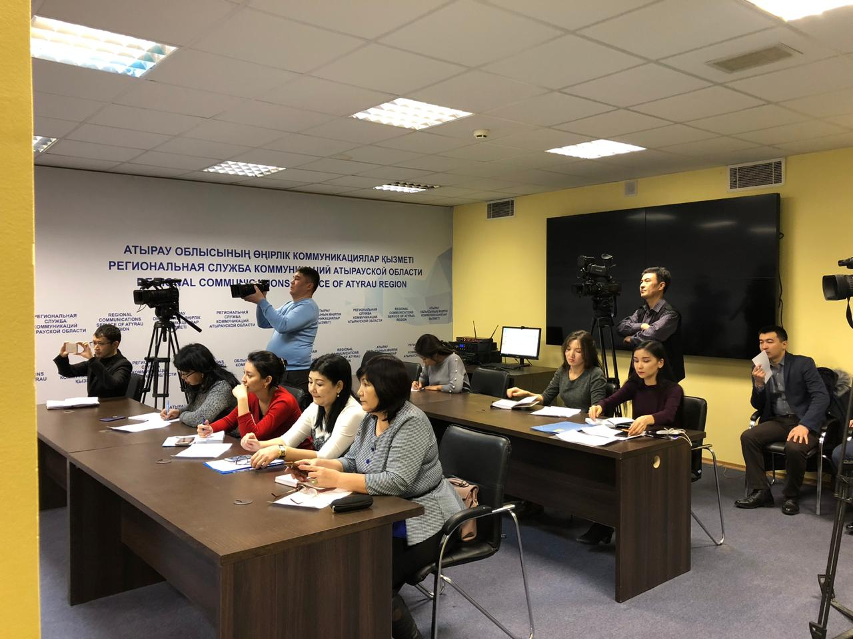

Қазақстан РеспубликасыТұңғыш Президенті – Елбасының Қоры, Қазақстанның Іскер әйелдер қауымдастығы және«Хабар» Агенттігінің бірлескен «Қайырымдылық керуені» республикалық байқауының Атырау облысы бойынша өткізілген пресс-конференциясы
Модератор- «Атырау өңірлік коммуникациялар қызметінің» өкілі Жансая Саламатқызы Қалекесова
Спикерлер- Атырау облысы Іскер әйелдер қауымдастығының төрайымы Нұрлы Тельманқызы Әйтиева
Атырау облысы Ішкі саясат басқармасының «Азаматтық орталығы» КММ-сі басшысы Айгерім Жәрдемқызы Досқалиева

Пресс-конференцияға қатысқан тілшілер тізімі:
1.Айдос Қарабала- Атырау-Ақпарат, «Электронды БАҚ бөлімінің» тілшісі. a.karabalin_3@mail.ru
+7 775 448 4543
2.Амандық Есқалиев- «Атырау» газетінің тілшісі.
+7 778 319 20 58
3.Индира Мерекенқызы- «Атырау ТВ» тілшісі. d.i.d@inbox.ru
+7 778 703 10 13
4.Сутубаева Гульмира- «Атырау өңірлік коммуникациялар қызметінің» тілшісі. sutubaeva@inbox.ru
+7 775 330 26 69
5.Нысангалиева Дарига – «Мегаполис-Атырау» газетінің бас редакторы
megapolis-atyrau@mail.ru +7 702 997 46 14
6.Тулеева Фатима- Атырау облысы Іскер әйелдер қауымдастығының мүшесі
Fatima-71-71@mail.ru
7.Күнайым Сәкен - «Caspiannews» каналының тілшісі
+7 775 567 04 14 knms2018@mail.ru
8.Жанна Шаяхметова – «Прикаспийская коммуна» газетінің тілшісі.
+7 707 984 68 40 janna_1978@mail.ru

